**O USO DA MÚSICA E DA FOTOGRAFIA COMO PRÁTICA INOVADORA PARA O ENSINO DA GEOGRAFIA**

Bruno Henrique Cataldi Sabino de Araújo[1]

Eldeson Mendes Belarmino[2]

Luciana Rachel Coutinho Parente[3]

Priscila Felix Bastos4

**Resumo**

Apresenta-se este trabalho como resultado da aplicação de um projeto pedagógico que foi instigado pelo Programa de Residência Pedagógica, postulado pelos discentes do referido Programa do curso de Geografia, da Universidade de Pernambuco, *Campus* Mata Norte, de acordo as definições da BNCC em seu eixo Natureza, Ambientes e qualidade de vida, referindo as conceituações de paisagens geográficas, olhar geográfico e espaço. Embasado nas fundamentações teóricas, conhecimentos empíricos e práticas afins, o projeto foi desenvolvido para servir como prática exemplar usual no ensino multifacetado e transdisciplinar. O projeto tem como objetivo trabalhar o conceito de paisagem da Geografia a partir da música e a fotografia como ferramenta de uso pedagógico-educacional. Viabilizando a erudição do conhecimento através de práticas inovadoras, que movimentam não só a *psique*, mas também os sentimentos, a estrutura humana em sua categoria metafísica como a precisão no olhar e o modo de enxergar o mundo por ângulos distintos. O trabalho possibilitou uma nova análise metodológica, assim como apresentou os resultados obtidos através da prática no *lócus* educacional.

Palavras-Chave: Fotografia; Música; Paisagem.

**INTRODUÇÃO**

O presente trabalho dedica-se a expor o relato de experiência do projeto realizado em uma unidade escolar em Nazaré da Mata, na turma do 8º ano do ensino fundamental, a partir da continuidade do Programa Residência Pedagógica da Universidade de Pernambuco *Campus* Mata Norte, do curso de Geografia. De acordo com os resultados obtidos das regências, debates e embasamentos teóricos que consubstanciaram as práticas de ensino desde o início do programa.

O projeto de intervenção foi pensado a partir da necessidade dos discentes conhecerem a parte técnica e a execução das artes musicais e da fotografia, no conhecimento dos seus elementos constituintes e do poderio social que as temáticas podem alcançar, pleiteado pela Base Nacional Curricular Comum (BNCC) em seu eixo temático: natureza, ambientes e qualidade de vida, por se referir à paisagem, ambiências, vivências e o olhar geográfico.

O projeto está totalmente integrado ao eixo proferido anteriormente, onde o trabalho faz menção ao ensino da conceituação de “Paisagem” para a Geografia, que a partir das ideias de visualização da paisagem, contextualização e adequação dos fatores que envolvem a mesma, o discente descreverá em forma musical (paródia, música autoral), aquilo que foi observado na leitura da imagem fotográfica.

A BNCC em seus parâmetros indica alguns campos de experiências. São eles: conviver; brincar; participar; explorar; expressar e conhecer-se. Mediante a isto, o aluno construirá o conhecimento a partir da brincadeira, da convivência da atividade, da participação nas áreas postuladas (fotografia e música), subsidiado pela exploração da paisagem e seus elementos constituintes, pela expressão na letra da música e principalmente permitirá conhecer-se e conhecer o ser humano enquanto participante e atuante no espaço geográfico.

O objetivo desse relato foi abarcar e explicar como a música e a fotografia podem ser utilizadas como ferramentas pedagógicas para a elaboração de aulas, analisando as possibilidades de construir e aplicar aulas a partir da utilização da música e da fotografia, utilizando as ramificações musicais na produção de música/paródia através de imagens assim como a realização de obras musicais e literárias, e estimular a produção de capturas fotográficas e incitar a descrição musical a partir da imagética das dinâmicas espaciais (contrastes de paisagens).

Especificamente, o projeto visa construir o conceito de paisagem como fator elementar, através da música e da fotografia como um fim e recursos didáticos para uma leitura crítica da realidade; utilizar ramificações musicais (Paródias), contemplando o conceito geográfico de paisagem e as dinâmicas espaciais; identificar nas capturas fotográficas, o conceito geográfico de paisagens e suas dinâmicas; analisar possibilidades da música e da fotografia como recursos didáticos fundamentais na construção do conceito de paisagem e suas ramificações.

No decorrer do relato, está apresentado essa prática intrínseca as relações de aprendizagem e avaliação, juntamente com o conhecimento formulado a partir de questões multifacetadas durante o processo de ensino-aprendizagem.

Os residentes têm como atividade de oferecer subsídios de avaliação e aprendizagem como ferramentas de uso metodológico educacionais para que os discentes no exercício de sua incumbência utilizem dessas ferramentas para construir um aprendizado sólido.

A disciplina Geografia frente à complexidade da avaliação é pautada na junção de vários fatores que parte desde a *psique* do aluno até a vivência do meio social na escola.

Algumas especificidades dentro dos métodos avaliatórios, é que o processo de aprendizado da avaliação deverá conter-se na formação do professor, onde a objetivação desse projeto abordará as multíplices formas de avaliação, incluindo o professor como o objeto da mesma, no uso da fotografia e da música para consolidar os conhecimentos da Geografia.

Segundo Belarmino (2018, p. 3):

Além da especificidade acadêmica que basicamente são as técnicas de ensino e a construção do conhecimento, é existente a especificidade pedagógica/humanista que preza a valorização do ser humano que dentro da prática pedagógica, o docente tem o papel de formar um cidadão pensante e consequentemente crítico, visando que o discente formule seus pensamentos, tenha uma tese crítica e utilize a sua criticidade para transformar realidades; Prática em que os residentes em sala de aula, obtiveram resultados de consubstanciação de ideias e vivências que evoluíram a mente dos discentes através do material que eles produziram sobre a temática livre, utilizando as noções de fotografia e música.

No decorrer do relato está apresentada toda a resolução das atividades e a descrição de toda a experiência obtida pelos residentes dentro das divergentes práticas que cerraram.

Estão inseridos ao decorrer, os procedimentos metodológicos utilizados, as formas de aprendizados obtidas pelos discentes e o mais importante, a consolidação de todo a vigência e requerimentos do Programa de Residência Pedagógica, unindo suas etapas e propostas primárias mesclando as teorias com as práticas.

**METODOLOGIA**

Dentro das nossas atribuições, a aplicação do projeto deu-se em duas etapas. Na primeira etapa constituiu-se uma atividade de integração do grupo para introdução do tema, tendo uma aula teórica sobre a conceituação de paisagem para a Geografia e seus fatores de análise (subjetiva e técnica).

Na segunda etapa, os residentes concederam uma aula sobre música e fotografia, para que os discentes entendessem a parte técnica e em seguida produzissem os trabalhos a partir da análise de imagens fotográficas que subsidiou a produção musical, em pequenos grupos, para ser socializada em sala de aula, em uma ação dialógica, interativa e reflexiva, reveladora das aprendizagens relativas ao conceito de paisagem em suas dimensões, ao mesmo tempo materializando possibilidades de uma didática emancipadora.

O projeto apoderou-se de pesquisas bibliográficas sobre paisagem; junção dos aportes teóricos desenvolvidos na primeira etapa do Programa Residência Pedagógica; as estratégias metodológicas utilizadas nas aulas, embasaram o conteúdo abrangente e redimensionaram as atividades como complemento dessa prática.

Ou seja, os residentes embasam os alunos com o conteúdo lhe posto e é inserido em sala de aula, atividades sejam elas lúdicas ou interativas, que homogeneíze os conhecimentos teoréticos construído ao longo da aula.

Durante a exposição do projeto musical, foi visto uma paródia realizada por uns dos residentes a partir de uma análise de uma fotografia de geradores de energia eólica, para servir de modelo aos alunos, tendo em vista, a “fórmula” de melhor se fazer música utilizando todos os contextos estudados inicialmente. A música utilizada foi “Na sola da bota” da dupla Sertaneja Rio Negro e Solimões (2003).

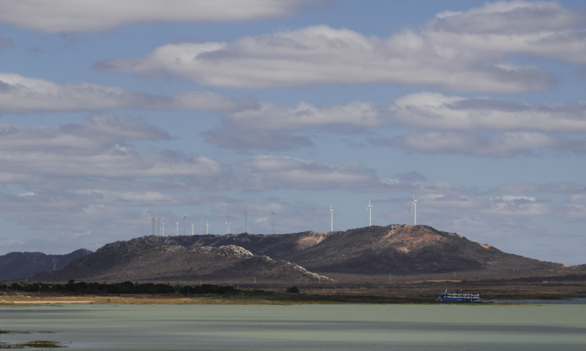

Figura 1: Foto utilizada para a criação da paródia. Fonte: Autores, 2018.

“É na sola da bota é na palma da mão, É na sola da bota é na palmada mão Bote um sorriso na cara E mande embora a solidão” (2003). Pensando nesse contexto harmônico e melódico, os residentes alteraram somente a letra e o sentido musical, deixando a Geografia perpetuar seu sentido, ficando desta maneira: “Energia eólica é a transformação, Cinética em elétrica se liga meu irmão, Através de um gerador, Que vai passar a tensão”. A partir desse esquema proposto, o projeto conseguiu ser executado de forma que mesclasse a fotografia e a música em uma atividade em sala de aula.

**REFLEXÕES TEÓRICAS SOBRE A MÚSICA E A FOTOGRAFIA NO ENSINO INTERDISCIPLINAR**

Na erudição epistemológica, o projeto retoma os conceitos da fotografia e da música elucidando o ensino da Geografia com alguns autores referenciais. No corpo desta criação, fica explicitado a iniciação básica dos conteúdos apresentados aos alunos para a consubstanciação na *práxis* educativa, com a autoria e a experiência da vivência da fotografia e da música.

Com esse pensamento, corrobora Castrogiovanni (2007, p. 22):

Ensinar exige coragem de ousar em atitudes que valorizem o educando como sujeito repleto de experiências de vida, com curiosidades sobre o mundo em que vive, capacidade criativa e com potencial para despertar um olhar inquieto sobre a vida. Esta coragem está na postura coerente com a prática, na busca de novas metodologias, que não considerem o educando como um mero receptor de verdades absolutas, como um sujeito que, que pode transformar e tecer dúvidas.

Pensando nessas novas metodologias, os residentes uniram duas fortes fontes de arte, conhecimento e ciência. Contudo, difundiremos essas áreas mediante ao que foi exposto aos discentes no antro educacional.

Inicialmente descrevendo sobre um dos instrumentos usuais dessa prática pedagógica, a fotografia vem ganhando bastante destaque atualmente devido à grande inserção dela por meio de novos aparelhos eletrônicos ingressantes no mercado, tornando-a mais acessível e difundida nos mais diversos momentos na vida dos indivíduos.

A fotografia é a técnica de exposição luminosa na qual são construídas a partir de uma superfície sensível onde vai ser permitida a criação da imagem. Na fotografia são trabalhados diversos conceitos que vão desde aos acessórios e equipamentos fotográficos como lentes, sensores, flashes como também sobre a exposição da luz, enquadramento, foco, entre outros conceitos que vão sustentando e enriquecendo o conceito fotográfico.

Por mais que envolva técnicas e bastante conhecimento científico em seu cerne, a construção de uma fotografia agrega bastante subjetividade que vem no olhar do fotógrafo que irá manusear o equipamento.

A subjetividade está completamente ligada a sensibilidade do autor da foto, que irá mostrar as pessoas na foto que ele registrou, o mundo a partir do seu ponto de vista, o que fará com que a imagem transmita alguma informação que irá remeter algum sentimento para um determinado público.

Para o ser humano, a comunicação visual é bastante pertinente, Segundo Menezes (1996, p. 85):

Quando vemos a fotografia de um lugar, partimos do pressuposto imediato de que se olhamos para a imagem de uma paisagem, de uma cidade ou de uma casa, isso só pode ocorrer em virtude de que aquele lugar existe, ou existiu, e somente por essa razão pôde se colocar como objeto de fotografia, pôde ser fotografado para que agora nossos olhos ali o vislumbrem e o reconheçam.

Logo, apenas a imagem é uma ferramenta comunicativa de grande importância ao ser humano onde através de uma única imagem, podem ser transmitidas várias informações simultaneamente além de motivar uma maior sensibilidade ao indivíduo que receber a informação.

Concordando com TRAVASSOS(2001p.1-3), “Diante do ato de registro fotográfico, vários aspectos são abordados, destacando-se por processo de percepção, em que a cena é definida de acordo com o ponto de vista observado pelo indivíduo a partir de seus interesses e necessidades”

Além disso, a fotografia permite com que a comparação de paisagens no espaço tempo possa ser realizada, devido às grandes mudanças sociais e a complexidade dos seus fenômenos agregados. Para a ciência geográfica, a fotografia é uma importante aliada principalmente no estudo do conceito de paisagens e suas transformações advindas da interferência antrópica.

Com isso, a utilização da fotografia possibilita uma ligação entre a questão com fatos históricos, as relações sociais dos indivíduos, questões políticas e culturais que fizeram parte de determinado período, permitindo que um indivíduo construa sua percepção crítica e apurada das permanências e transformações ocorridas ao longo do tempo.

Portanto, A fotografia é um excelente recurso didático de registro local e temporal, o que permite estimular percepções e conceitos do que foi registrado, possibilitando sua contextualização em diferentes setores, permitindo a realização de trabalhos como os de percepção ambiental com análise histórica ou socioeconômica.

Diante disso, o projeto buscou através do uso da fotografia trabalhar os seus conceitos básicos voltados para a construção do conhecimento técnico para a realização de imagens visando estimular o senso crítico dos alunos sobre as suas divergentes percepções de mundo através do trabalho com imagens.

O projeto também utilizou a fotografia como uma ferramenta lúdica para trabalhar a interpretação dos mais diversos tipos de paisagens geográficas, sempre buscando a criticidade do que fazemos e suas causas e também das consequências.

Adentrando na instrumentação seguinte, a música é tratada inicialmente na exemplificação do seu conceito e em seguida em sua divisão termológica, sendo dividida em três partes: melodia, harmonia e ritmo. Durante a explicação desse conteúdo, o residente pede aos alunos que desenvolvam juntamente com ele esses elementos na prática, utilizando o violão como instrumento base da melodia e harmonia e as mãos para entender as divisões de compassos no ritmo.

Em seguida, exemplificasse a tríplice do homem em que a música penetra em sua essência, que são: corpo, alma e espírito, fazendo com que a música em sua letra e harmonia exerça um papel fundamental nas emoções do discente, permitindo uma melhor absorção e compreensão do conhecimento erigido.

Sendo assim, exprime Moreira e Santos (2014, p. 42):

A música pode ser uma atividade divertida e que ajuda na construção do caráter, da consciência e da inteligência emocional do indivíduo, pois desenvolve a mente humana, promove o equilíbrio, proporciona um estado agradável de bem-estar, facilita a concentração e o desenvolvimento do raciocínio, sendo também um agente cultural que contribui efetivamente na construção da identidade do cidadão.

Contudo, a música é um elemento que difunde as áreas do homem e suas divisões, principalmente com o cognitivo, permitindo que o ser eleve seus conhecimentos de forma atípica ao tradicionalismo educativo, assimilando conteúdos de forma diferenciada, sendo a música uma grande arma de estímulo para o conhecimento e compreensão do assunto. Com esse pensamento, afirma Silva (2014, p.10);

Dessa maneira, a utilização da música na prática pedagógica permitirá fazer uma análise e reflexão dos conteúdos vistos em sala de aula por meio da dinâmica da nossa sociedade, pois a música também é uma das artes que mais influencia na subjetividade, nos desejos e nos comportamentos humanos por ter a capacidade de mexer com as nossas emoções. Nessa perspectiva, se faz necessário a busca por novas formas de aprendizagem, as quais deve se fazer parte do cotidiano dos docentes.

O referido autor concorda totalitariamente com o regimento metodológico utilizado nessa abordagem temática, onde o mesmo coloca o sentimento e a emoção como o fator que rege o aprendizado com música, tornando a construção do conhecimento mais interessante de ser pensado e compreendido.

Obtendo a interdisciplinaridade desse projeto também como ponto chave, os objetivos da temática proposta pela BNCC é desenvolver as percepções do meio físico e natural a partir de recursos; Permitir que os discentes conheçam as transformações do espaço implicadas pelas atividades antrópicas e a dinâmica paisagística em relação a temporalidade. O constituinte trabalho impera-se na organização multifacetada dos fatores da BNCC.

**RESULTADOS E DISCUSSÃO**

A experiência resultou no ato sincrônico das etapas do Programa Residência Pedagógica, onde aliou-se a teoria com a prática em detrimento do ensino da Geografia. Desde os textos debatidos em sala, das observações secundárias e o regenciamento como o apogeu das vivências em sala de aula assim como execução do projeto o que acarretou em um mútuo aprendizado dos residentes na práxis de sua profissão.

O projeto permitiu a construção do ensino da Geografia a partir de recursos lúdicos e pertinentes, o que fez com que houvesse um grande interesse dos discentes facilitando a execução do trabalho dos residentes. O aprendizado foi pertinente, buscando ser divergente das práticas lineares e principalmente tendo a Geografia como uma ferramenta de valores, espaços, culturas e arte.

Durante a execução da primeira etapa do trabalho, houve um pouco de dificuldade pelo fato da mesma se tratar de uma aula usual que teve como proposta introduzir os conceitos geográficos de paisagem assim como os conceitos cartográficos conforme a figura 2, mesmo diante da utilização de instrumentos geográficos que visou corroborar com o desenvolvimento da aula e sua construção de conhecimento.

Mas de modo geral, mesmo diante de adversidades como conversas paralelas e interrupções durante a aula, houve uma construção considerável na interpretação dos conceitos o que agregou bastante na segunda etapa do projeto.

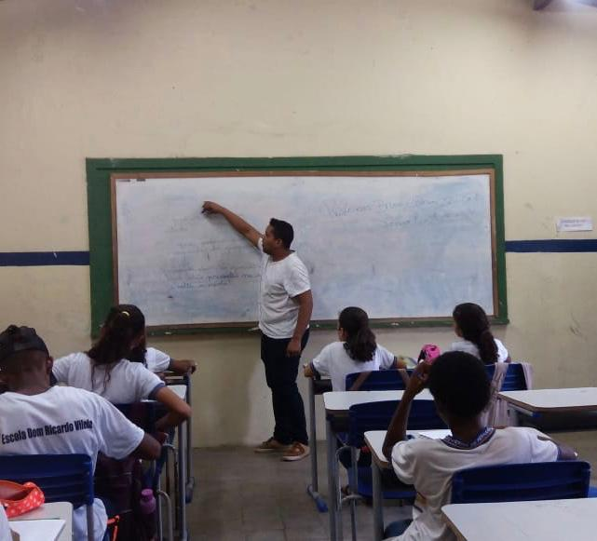

Figura 2: Residente ministrando aula sobre os conceitos geográficos na primeira etapa do projeto. Fonte: Autores, 2019

O trabalho esteve completamente voltado aos parâmetros da Base Nacional Comum Curricular (BNCC), diante disso, o projeto voltou-se para o eixo temático da: natureza, ambientes e qualidade de vida.

O projeto está totalmente integrado ao eixo proferido anteriormente, onde o trabalho fez menção do ensino da conceituação de “Paisagem” para a Geografia, que a partir das ideias de visualização da paisagem, contextualização e adequação dos fatores que envolvem a mesma, o discente descreverá em forma musical (paródia, música autoral), aquilo que se foi observado na leitura da imagem fotográfica.

Mediante a isto, o aluno construirá o conhecimento a partir da brincadeira, da convivência da atividade, da participação nas áreas postuladas (fotografia e música), subsidiado pela exploração da paisagem e seus elementos constituintes, pela expressão na letra da música e principalmente permitirá conhecer-se e conhecer o ser humano enquanto participante e atuante no espaço geográfico.

Desta maneira, os objetivos da temática proposta pela BNCC é desenvolver as percepções do meio físico e natural a partir de recursos disponíveis. Na qual permitiu que os discentes conhecessem as transformações do espaço implicadas pelas atividades antrópicas e a dinâmica paisagística em relação à temporalidade.

O constituinte trabalho impera-se na organização multifacetada dos fatores da BNCC. De modo que em um escala global da banca, inicia-se a partir da quarta temática das quatro áreas instituídas pela mesma, que são elas: Linguagens, matemática, ciências humanas e ciências da natureza.

No decorrer da segunda etapa do projeto, foi ministrada a aula sobre amúsica e fotografia, mostrando seus conceitos técnicos básicos para que os discentes tivessem noção da estrutura fundamental para a criação dos materiais musicais e fotográficos.

A partir da análise de imagens fotográficas que subsidiou a produção musical, em pequenos grupos, para ser socializada em sala de aula, em uma ação dialógica, interativa e reflexiva, reveladora das aprendizagens relativas ao conceito de paisagem em suas dimensões, ao mesmo tempo materializando possibilidades de uma didática emancipadora.

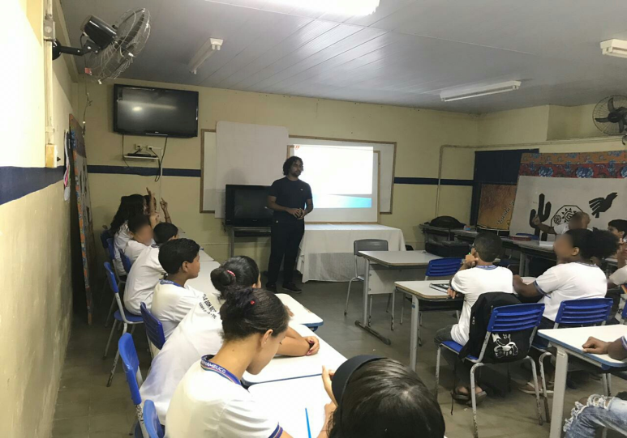

Figura 3: Residente ministrando aula sobre Fotografia. Fonte: Autores, 2019

A aula iniciou com a exemplificação dos conceitos técnicos básicos da fotografia, visando mostrar aos alunos como realizarem uma fotografia de uma forma mais profissional mostrando-as comparações de imagens feitas pelo residente intercalando com os conceitos apresentados.

Junto com os conceitos a aula buscou mostrar aos alunos sobre a criticidade da fotografia, a partir do senso crítico do fotógrafo, foram passadas várias informações que serão captadas e assimiladas pelos visualizadores da imagem criada. Ligado a isso, foi realizada a comparação dos conceitos ministrados na primeira etapa do trabalho com a fotografia.

Durante a apresentação, houve bastante interesse da turma perante a aula devido ao fato de a fotografia hoje em dia ser bastante acessível e de fácil manuseio por conta principalmente dos aparelhos celulares e também de estarem ao alcance de suas realidades.

Em seguida, foi ministrada a aula sobre a música na qual foi apresentada de forma bastante interativa e de fácil captação, seguindo a mesma proposta de levar os conceitos musicais.

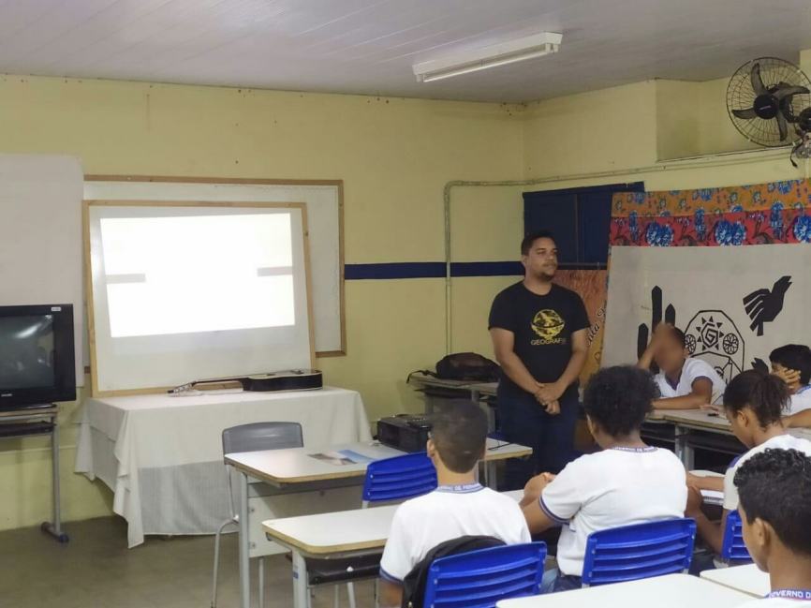

Figura 4: Residente ministrando aula sobre Música. Fonte: Autores, 2019.

Após a realização dessas etapas, foi possível realizar as confecções das paródias musicais na qual remetiam sobre os conceitos geográficos de paisagem, o que acabou estimulando a produzirem as paródias a partir dos contrastes espaciais exemplificados na capturas fotográficas.

Contudo, o projeto, apesar das adversidades do ambiente e de alguns recursos didáticos na escola campo, obteve sucesso em sua aplicação, onde ele alcançou o seu objetivo inicial, buscando construir o conhecimento Geográfico de paisagem através da fotografia e da música, persuadindo os discentes para o despertar de um olhar mais crítico no mundo em que vive, alcançando assim um dos objetivos propostos pelo Programa da Residência Pedagógica.

**CONSIDERAÇÕES FINAIS**

Em suma, mesmo diante dos desafios que foram enfrentados oriundos de diversos fatores tantos internos quantos externos,os mesmos findam-se fortalecendo ainda mais o aprendizado.

No cerne epistemológico o profissional da educação ascende e constrói o conhecimento com o discente, porém é necessário uma via de mão dupla, onde o professor constitua sua identidade profissional com didáticas abrangentes e metodologias atuais e os alunos sejam atraídos pela busca do conhecimento e perfaça uma ideologia cognitiva maximizada, ampliando seus conhecimentos, experiências e ações.

Diante dos resultados das ações, o presente trabalho cessa com as considerações finais notórias sobre as relações mútuas e exercícios profissionais e educacionais dentro das regências e observações da residência pedagógica realizadas na escola campo do Programa da Residência Pedagógica.

É válido relevar inicialmente que as práticas docentes são oriundas da formação processual e das capacitações multifacetadas do profissional da educação. Diante disso o trabalho proporcionou reflexões sobre a construção de ideias e análises práticas das relações escolares, na qual visou buscar novas habilidades didáticas de caráter multidisciplinar a partir do uso da fotografia e da música para o ensino da ciência geográfica.

Além de almejar novas soluções para as diversas adversidades na área pedagógica, buscando sempre aperfeiçoar nos diversos quesitos sobre como ser um profissional de educação, aprendendo sobre novas estratégias didáticas e sociais no âmbito escolar, de forma que possa permitir a contribuição para os alunos na erudição de conhecimentos, como para os professores e residentes no exercício da sua profissão.

**REFERÊNCIAS**

A base curricular nacional. O Estadão de São Paulo, São Paulo, 26 de Dez. de 2018. Disponível em: <https://opiniao.estadao.com.br/noticias/geral,a-base-curricular-nacional,70002130824>. Acesso em: 17 de Set. de 2019.

BERLAMINO, Eldeson Mendes. **A música como metodologia usual no Ensino da Geografia**. Editora Realize, pg.3, 2018.

BNCC: Um caminho para a educação. Ed: SAS plataforma de educação. Ano VIII

CASTROGIOVANNI, A. C. et al. **Ensino de Geografia:** caminhos e encantos. Porto Alegre: EDIPUCRS, 2007.

MENEZES, P. R. A. **Cinema**: imagem e interpretação. Tempo Social, Revista de Sociologia da USP, v. 8, nº 2, p. 83-104, 1996.

MOREIRA, Ana Claudia; et al. **A música na sala de aula- A música como recurso didático.** Unisanta, 2014.

RIO NEGRO E SOLIMÕES. **É na sola da bota.** São Paulo: Universal Music. Disponível em: https://www.youtube.com/watch?v=hkRnFbdBOZo. Acesso em 31 de outubro de 2019.

SILVA, Maria Joseilda da. **A importância da música nas aulas de geografia.** Trabalho de Conclusão de Curso (Geografia) Universidade Federal de Campina Grande, Cajazeiras, Pb, 2014.

TRAVASSOS, L. E. P**. A fotografia como instrumento de auxílio ao ensino da Geografia.** Revista de Biologia e Ciências da Terra, v. 1, nº 2, p. 1-3, 2001.

1. Programa Residência Pedagógica, Universidade de Pernambuco, brungt33@hotmail.com
2. Programa Residência Pedagógica, Universidade de Pernambuco, eldesonmendes@hotmail.com
3. Programa Residência Pedagógica, Universidade de Pernambuco, luciana.coutinho@upe.br

   4 Programa Residência Pedagógica, Universidade de Pernambuco, felixbastos@yahoo.com.br